『通訊傳播社會價值及公益創新獎勵』
概念及服務驗證內容格式參考
- 內容撰寫說明：
- 依據內容大綱撰寫，上傳PDF檔1份（50頁以內）。若超過頁數，得僅以前50頁為審閱內容。圖文均可。
- 撰寫格式以版面-A4、直式橫書（由左至右）、編列頁碼、14級以上字體、中文書寫。
- 請將此文件檔命名為「OOO（提案名稱）」。
- 申請單位與提案名稱
申請單位名稱 | 通訊傳播小幫手團隊（個人或公司、法人、團隊名稱）
提案名稱 | 長者臨時居家照顧服務APP（提案名稱、亦可用服務概念取名）
- 服務功能及流程說明
- 本提案規劃解決方案
高齡化社會來臨後，家中的成員偶爾因工作忙碌，會有無法協助家中長者外出就醫、採買的情況，雖有長照相關的機制可以協助，但仍有無法解決的問題（簡要描述提案的問題和痛點）。
為了解決這個問題，本提案規劃開發手機APP，以類似Uber的方式，媒合有「長者照顧需求」以及「地圖週邊可有餘力協助」的兩方，透過通訊傳播技術獲取地方資訊，結合手機APP，提供給有需要的人員，雙方媒合並且建立溝通管道。
- 開發iOS、Android APP服務，功能包含尋找、媒合、收付款、評價、企業贊助等
- 建立人力資料庫及認證機制
- 其他可自行補充
（描述解決方案、服務的內容，可用條列的描述來說明不同的功能或服務使用情況）
- 使用情境說明（可詳細說明不同情境下使用流程）
1、用戶操作情境：
情境一：長者有需求，但家人無法陪同
步驟一：由家人協助使用本案開發的APP，尋找人員進行媒合
步驟二：透過APP完成服務預約、確認

2、以流程顯示：
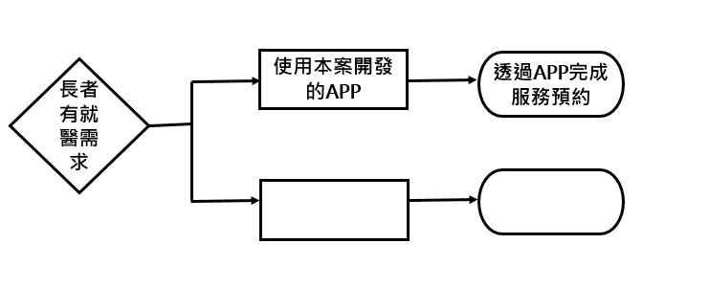
（描述服務的使用情境及各種流程，可搭配圖文說明）

- 服務架構（APP、網站等通傳技術架構）或功能列表說明

登入/註冊：提供登入/註冊功能，包含………
提出需求：用戶可協助長者提出需求內容……
媒合需求：

（描述解決方案或服務的架構，可用樹狀架構、心智圖等方式呈現、並搭配文字說明各項目功能）

- 功能驗證（實際運作及操作流程）
- 以圖片、文字，說明提案採用的通傳技術（App或Web或其他）操作流程說明（每個步驟的拆解）。
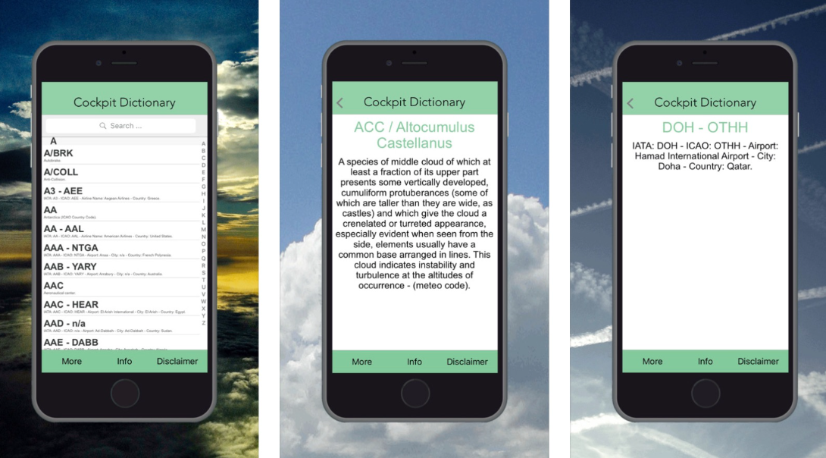

- 實際運作的模擬，可以用影片或螢幕錄製的方式，把操作過程給審查委員看，也歡迎其他更有創意的呈現方式。
http://www.youtube.com/XXXXXX
（提供服務操作過程或演示的影片）
http://www.XXX.XXX
（提供可下載的App或可操作的Web網站）

- 未來營運
- 未來規劃之營運方式說明，包含：商業模式、收費模式或資金來源等。

商業模式：
- 提供長者需求服務媒合，包括日間照顧、居家照護、住宿照護等，並提供不同級距的付費標準參考。
- 採用多元化的媒合方式，除APP外，還提供電話、網站方式進行預約
- 綜整各類別服務，建立服務人員資料庫，包括身心健康、社交活動、休閒娛樂等，滿足不同長者的需求。
- 建立專屬服務諮詢團隊，包括專業醫護人員、照顧員、社工等，提供全方位服務，並在無人可媒合時，提供人力補充，支持服務運作。

收費模式：
- 根據長者的需求、照護方式、時間長短等因素，制定不同的收費方案，並保留溝通、調整的機制。
- 提供多種收費方式，包括按時計費、按次計費、包月計費等，可以依據自己的需求進行選擇，收費標準參考：
- 陪同就醫：每次XXX元，以2小時計，超時後每小時XX元，不包含接送及其他服務。
- 陪同採購：每次XXX元，以2小時計，超時後每小時XX元，包含接送及XXXXX。
- 其他可自行補充
- 提供優惠政策，包括長期照護優惠、照顧員折扣等，激勵用戶長期使用服務。

資金來源：
內部投資：由公司內部建立專案團隊支援本計畫，暫定投入4個人力、支持至112年X月，並爭取內部營運資金約XX萬支持前期開發。

另規劃下述營運資金取得方式：
外部投資：尋求有興趣的投資者，目前已規劃向XXX、XXX等公司尋求投資，並已經向XXX、XXX公司進行洽談。

合作夥伴：尋求有共同目標的公司或機構，與其建立戰略合作夥伴關係，目前已經向XXX、XXX公司進行合作洽談，並成功取得合作MOU(如附件)。

政府資金：向政府申請相關資金補貼或資助，以支持公司的營運發展。
預計申請項目：XXXXX補助計畫，預計於X月進行投件。

（更具體的說明未來營運的模式，包含商業模式、收費方式、取得資金的方式、預期投入的資金或爭取資金的來源等等）

- 未來成立公司或法人之規劃（若已成立公司或法人則免），包含成員組成、未來公司/法人運作想法等。
專案管理：1人，由XXX擔任專案管理與總協調，未來工作包含：(請自行呈述) 。

研發團隊：2人，由XXXX、XXXX擔任，負責本專案計畫的產品研發和創新，預計投入工作包含：(請自行呈述)。

行銷與方案規劃：1人，包括市場推廣、客戶服務等，未來工作包含：(請自行呈述)。
（更具體的說明投入的人力、分工，以及工作內容等等）

- 募資規劃
募資金額：我們計劃募集 100 萬的資金，用於擴大公司的業務規模和增加產品研發投入。

募資方式：
群眾募資：配合本次平方募資合作平台，預計爭取至少20萬群眾募資。
企業或公益平台贊助：預計向XXX、XXX基金會爭取30萬贊助經費。

群眾募資方案規劃：
方案一：NT$ 500
* 電子感謝函(無回饋品)
* 網站列名感謝

方案二：NT$ 1,000
* 電子感謝函, 不需回饋品
* fb列名感謝
*可支持一個長者陪同就醫的需求，並由長者提供使用回饋與評語

方案三：NT$ 2,000
* 電子感謝函, 不需回饋品
* fb列名感謝
*可支持一個長者陪同採購的需求，包含接送，並由長者提供使用回饋與評語

未來資金用途：
50% 的資金將用於擴大人力資料庫的業務，並支持示範性的服務運作、提升服務品質。
30% 的資金將用於APP產品研發投入，優化流程和符合長者使用的介面需求，提升產品服務的競爭力。
20% 的資金將用於行銷和宣傳活動，提高服務品牌知名度和市場占有率。
（具體的說明未來在平方募資階段，向群眾募資、企業或公益基金募資的方向、募資方案概要、未來資金使用方向等等）

- 補充說明
- 如提案內容有其他資料需進行說明，可在此補充。
- 若有其他合作單位，可提供分工合作之說明。

『通訊傳播社會價值及公益創新獎勵』
【團隊成員異動聲明書】
緣【 通訊傳播小幫手團隊 】日前提出【 長者臨時居家照顧服務APP】，並出具【聲明暨切結同意書】而申請「通訊傳播社會價值及公益創新獎勵」。案經評定入選，茲因團隊成員異動，爰立書如下：
- 退出成員異動聲明
退出成員為此聲明願將其於執行【長者臨時居家照顧服務APP】過程中，個別或共同取得之智慧財產權(若有)，於達成提案計畫必要之目的範圍內，授權於續行本提案之其他團隊成員使用。退出前，與團隊成員間之所有權利義務關係，除前述有關智慧財產權歸屬與授權之聲明外，均應自行與團隊成員釐清。如依原【聲明暨切結同意書】所應負之義務(例如: 獎勵金追償及返還事宜等) 已發生者，該義務不得免除。
- 加入成員異動聲明
加入成員自(民國 112 年5 月1 日)起，加入【 長者臨時居家照顧服務APP】執行團隊。茲聲明就【通訊傳播小幫手團隊】原已提出之【聲明暨切結同意書】已充分瞭解，並願遵守相關規範。
此致
數位發展部數位產業署
異動前  所有團隊成員 | 異動後  所有團隊成員 | 退出者  簽名(親簽) | 加入者  簽名(親簽) | 團隊授權代表人  (主要聯繫窗口)  簽名(親簽)
AAA  BBB  CCC | AAA  BBB  DDD | CCC | DDD | AAA
中華民國 112 年 6 月 30 日

